TEMA 2 EL SISTEMA NERVIOSO

1.- EL SISTEMA NERVIOSO
- Cerebro Analiza info q. manda órganos sentidos
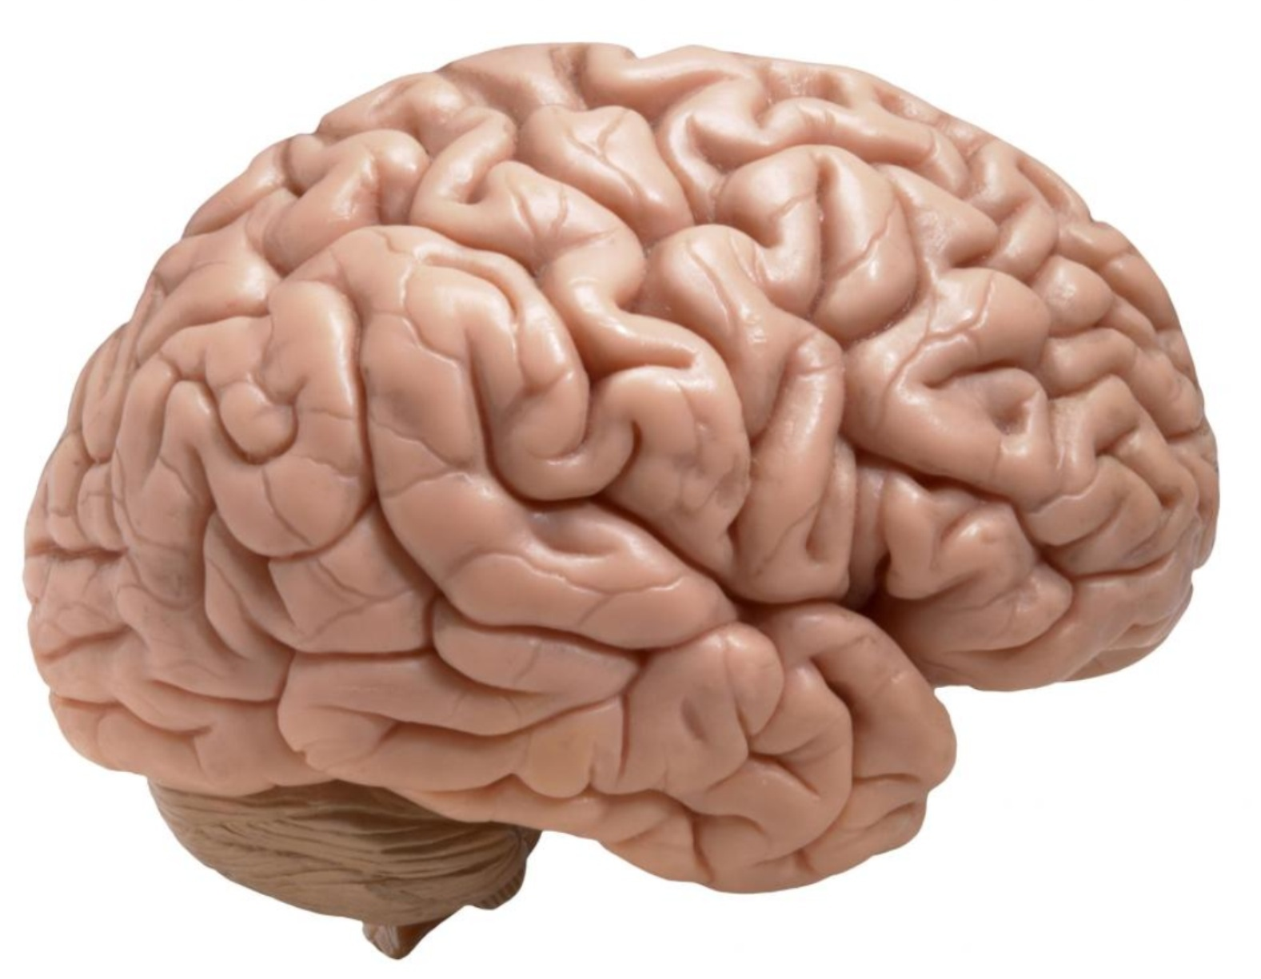 AOC
Ordena lo que tiene que hacer antes o después
Coordina todo el organismo para tener una respuesta adecuada
- Tipos sistema. Nerviosos sist. Central
Sistema periférico
CP

  - Las neuronas
N
- Célula del sist. Nervioso neurona (forma estrellada)
- Partes Neuronas cuerpo = zona más ancha
Dendritas = prolongaciones. Es por donde recibe la info a los órganos.
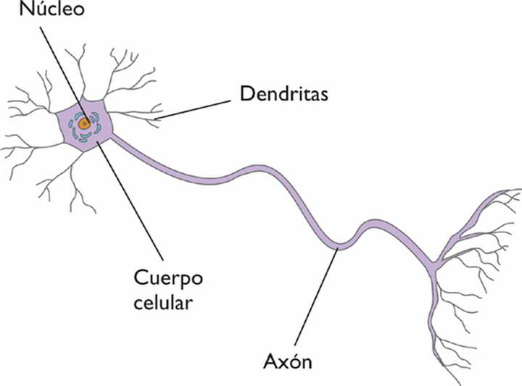
Axón = prolongaciones. Es por donde envía la info a los órganos.

  - El sistema nervioso central

- SNC recibe info, analiza y da respuesta al organismo.
- SNC Encéfalo (cabeza). Partes cerebro: actos volunt. Piensa y almacena datos en memoria
Cerebelo: coord. Movimientos y equilibrio
Bulbo raquídeo: controla org. internos

Médula espinal: en interior de vertebras (cv). Se encarga de mov. Involuntarios

  - El sistema nervioso periférico

- Sistema nervioso periférico formado por
- Tipos

2.- LOS MOVIMIENTOS
- 3 tipos de mov : voluntarios, involuntarios y somáticos

2.1 MOvimentos voluntarios
- Mov. Voluntarios son los que hacemos conscientemente. Ej: andar…
MV
- Pasos del movimiento voluntarios
Pasos
estímulo org. Sentidos nerv. Sensitivo cerebro (analiza y decide) nervio
motor músculo movimiento voluntario
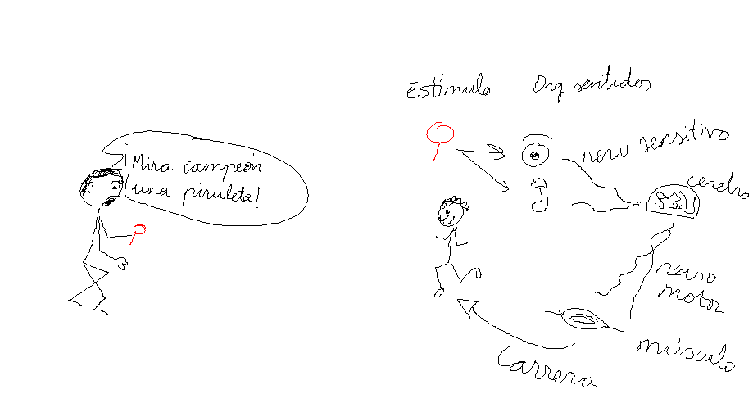

F./G.
- 2 tipos de mov. Voluntarios fino (intervienen pocos músculos) Ej: escribir
Grueso (intervienen muchos músc.) Ej: salto

2.2 Movimientos reflejos o involuntarios
- Mov. Reflejos = involuntarios y rápidos. Nos ayudan a protegernos.
- La médula espinal se encarga de los mov. Reflejos. EL CEREBRO NO.
- Pasos del mov. Involuntario
Estímulo org. Sentido nerv. Sentitivo médula espinal nervio motor
Músculo
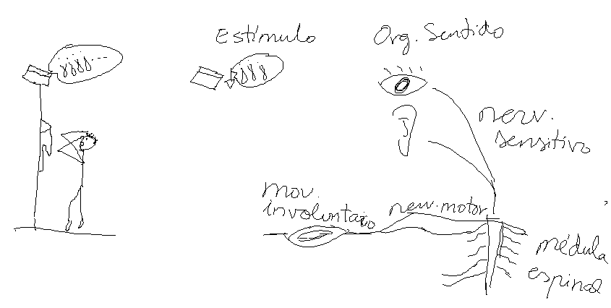

3. LA SALUD DEL SISTEMA NERVIOSO
- Salud= buen estado físico, psíquico y social.
3.1.- Lesiones y enfermedades del sistema nervioso.
- Lesiones lesión medular: daño en la columna vertebral daño en médula espinal
parálisis en las extremidades.
Lesión cerebral: daño en el cráneo daño en cerebro afecta a memoria,
orientación, razonamiento…
LAS LESIONES MEDULARES Y CEREBRALES SE PUEDEN EVITAR CON PREVENCIÓN DE
ACCIDENTES.
- Enfermedades alzhéimer deterioro de neuronas pierde memoria, orientación,
razonamiento
párkinson mov. Musculares involuntarios.
PODEMOS PREVENIR ALGUNAS ENFERMEDADES HACIENDO DEPORTE, TENIENDO
UNA ACTIVIDAD MENTAL CONTÍNUA Y DESCANSANDO LO SUFICIENTE.
3.2 El alcohol altera el funcionamiento del cerebro
- Alcohol = sustancia mala para la salud.
- Enfermedad alcoholismo problemas con tu salud, con tu familia y con tus amigos.
3.3 El descanso y el ocio
- ¿Cómo mejorar el funcionamiento de mi sistema nervioso? dormir 8-9 h
Tener rutinas

